ZAOKRUŽI SLOVA E, e GDJE IH VIDIŠ.
OBOJI CRTEŽE U KOJIMA IH PRONALAZIŠ.
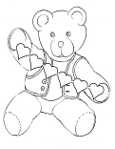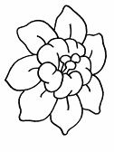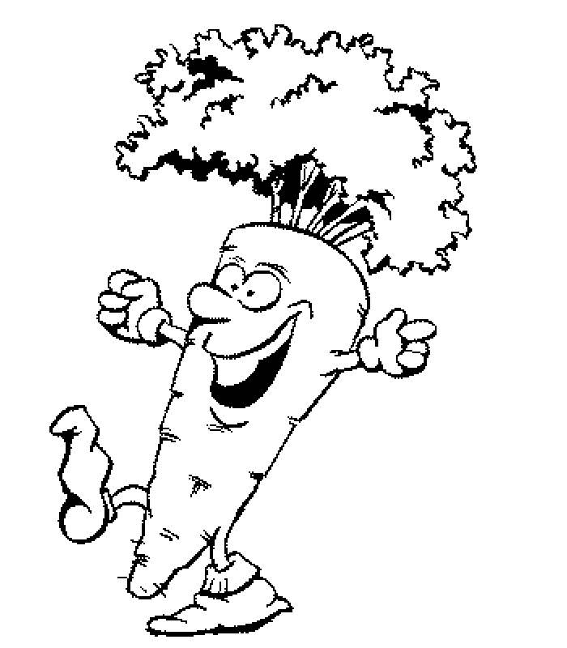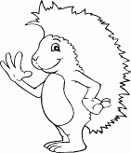
MEDO CVIJET MRKVA JEŽ

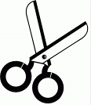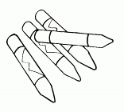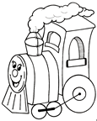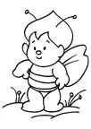

škare bojice vlak pčela

ZAOKRUŽI SLOVA U, u GDJE IH NALAZIŠ I OBOJI CRTEŽ.
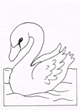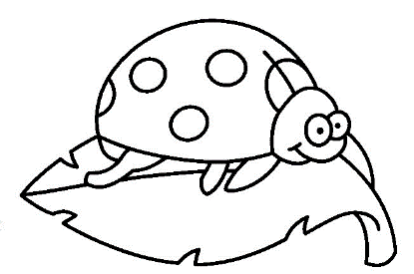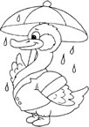
KUĆA LABUD bubamara patka

ZAOKRUŽI SLOVA O, o GDJE IH NALAZIŠ I OBOJI CRTEŽ.
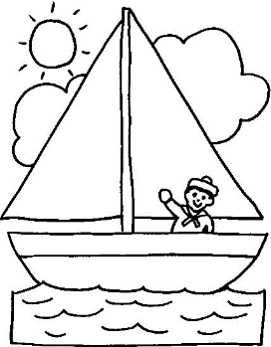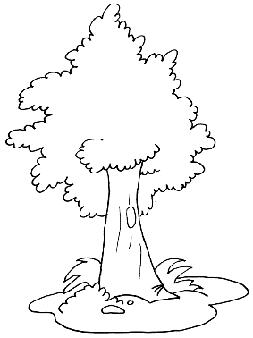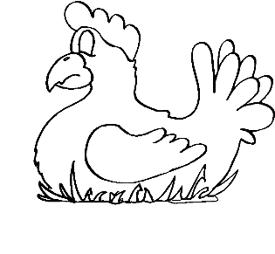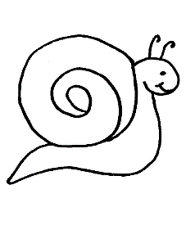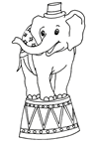
BROD DRVO kokoš puž SLON

